Ministerul Educației al Republicii Moldova Universitatea Tehnică a Moldovei

**RAPORT**

Lucrarea de laborator nr. 4 Medii Interactive de dezvoltare a produselor software  **Tema:** WEB Development

A efectuat:

st. gr. TI-142 Chicu Roman

A verificat:

# lect. univ. Svetlana Cojucari

Chișinău 2016

**Tema:** WEB Development **Obiective:**

* Realizarea unui simplu Web Site personal
* Familiarizarea cu HTML si CSS
* Interactiuni Javascript **Mersul Lucrarii:**

În cadrul lucrării respective a fost propusă elaborarea unui Web Site. Pentru crearea acestuia a fost creat un server local, folosind pachetul de software WAMP server. Acest lucreara in baza urmatoarelor fisiere:

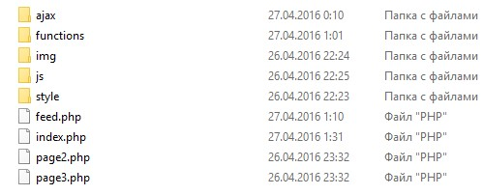

Pentru păstrarea informaţiei, a fost creată o bază de date, *midpsbase*, utilizînd phpMyAdmin:

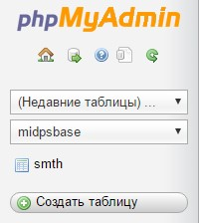

În cadrul bazei, a fost creat tabelul smth, ce conţine cîmpurile necesare păstrării informaţiei despre careva Titluri ale temei si continutul sau:

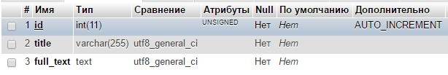

Paginile create sunt urmatoarele:

* Index.php- *pagina de start;*

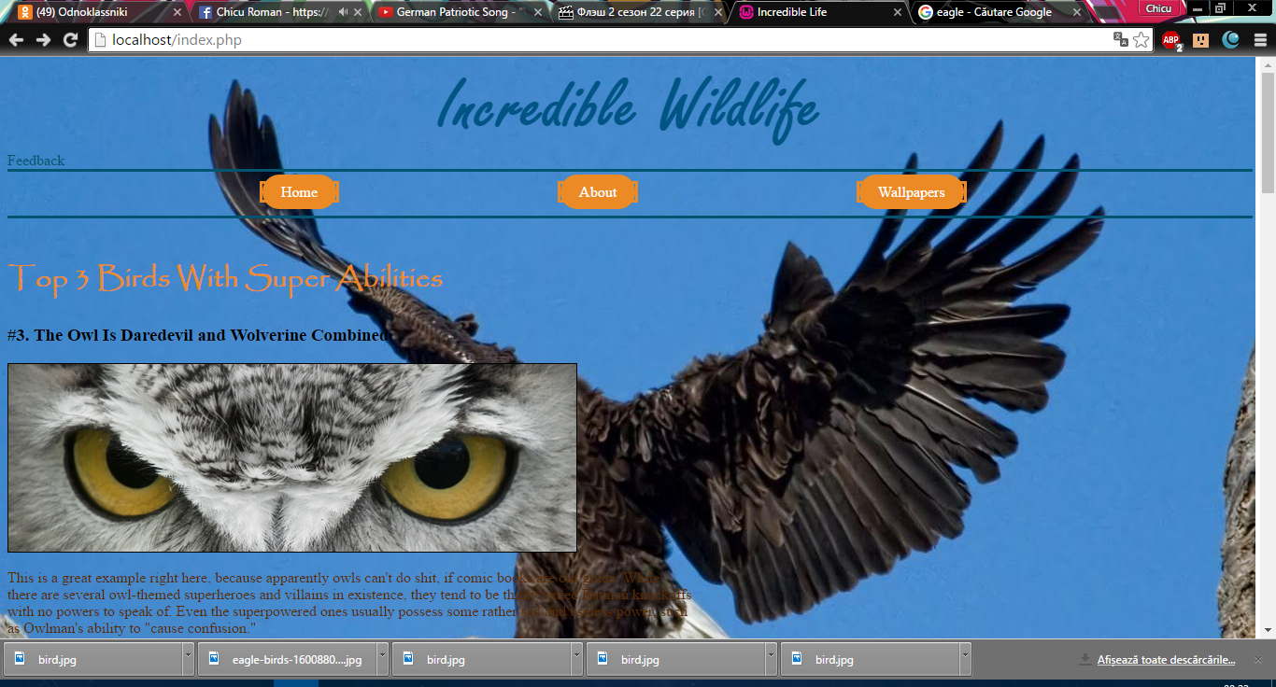

* Page2.php-*About;*

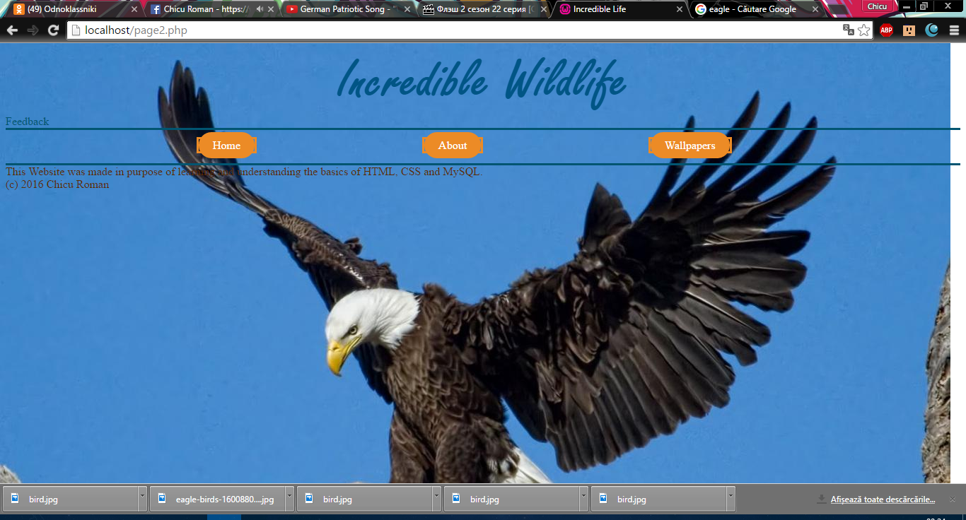

* Page3.php- *galerie;*

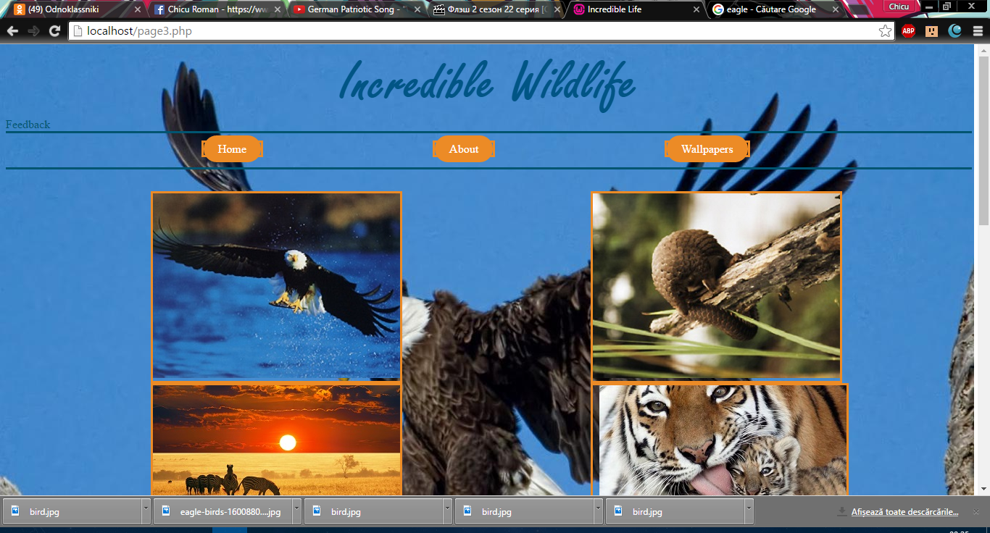

* feed.php – *feedback;*

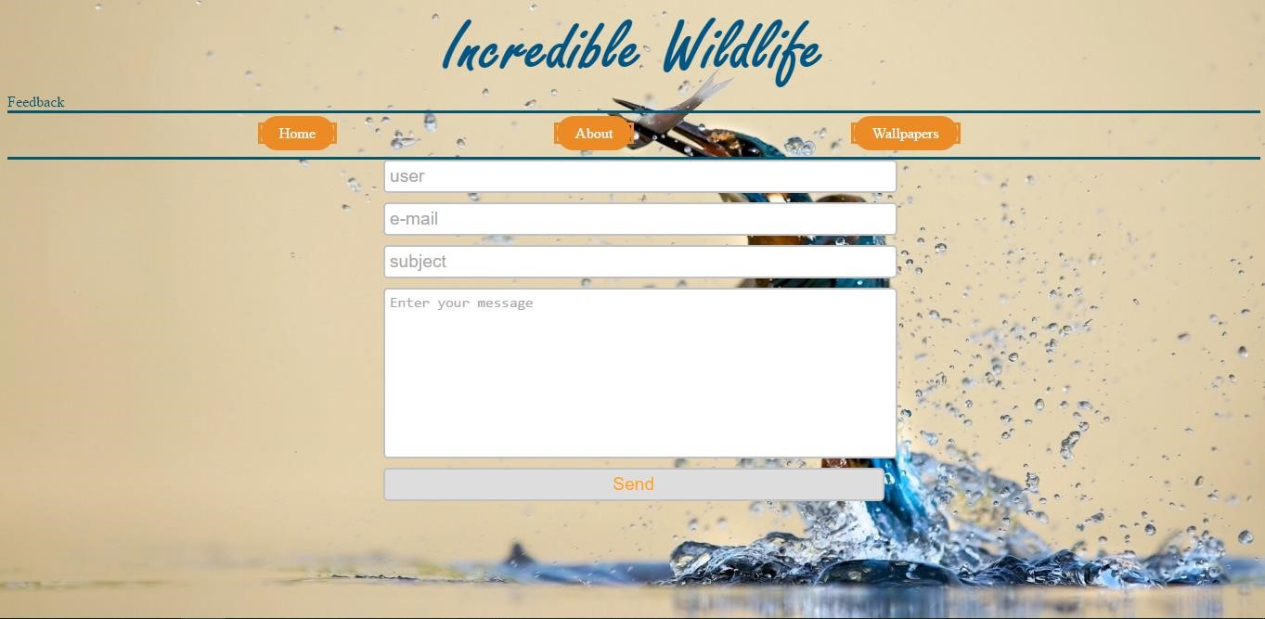

În continuare vor fi studiate datailat fiecare pagină, codurile sursă pot fi studiate integral pe repozitoriul Github. Pentru o optimizare mai bună, careva functional a fost divizat în fişiere separate. Stilul paginilor a fost modificat prin utilizarea limbajului CSS.

**1. Fisierul index.php**

* *head –* contine titlul paginii si include datele despre still din fisierul main.css

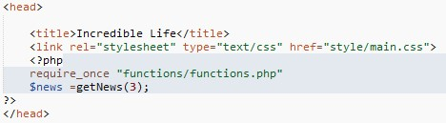

* *body –* continutul paginii impreuna cu articolele;

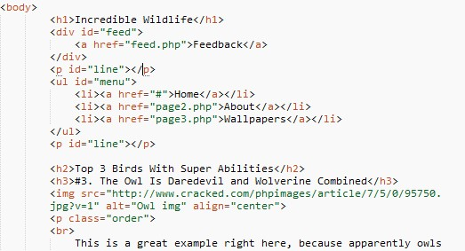…

* *footer* -ul paginilor:

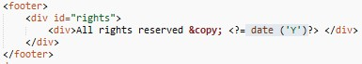

* *php -* conctarea la baza de date:

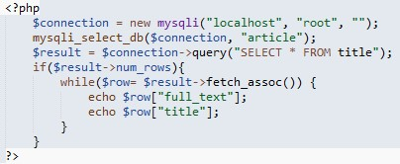

* 1. **Fisierul page2.php**

Pagina respectivă afişează careva detalii despre creatorul web-site-ului, permite scrierea

unui mesaj de feedback. Pentru realizarea funcţionalului feedback-ului, a fost utilizată biblioteca Javascript, jQuery, şi tehnica AJAX pentru optimizarea interactivităţii şi manipularea cererilor serverului.

Pagina conţine următoarele elemente:

* *head* – contine titlul paginii si include datele despre still din fisierul main.css



Pentru înregistrarea feedback-ului, s-a creat un fişier adăugător, feed.php. Acesta conţine script-ul feedback-ului. Biblioteca jQuery este inclusă de pe serverul google.com:

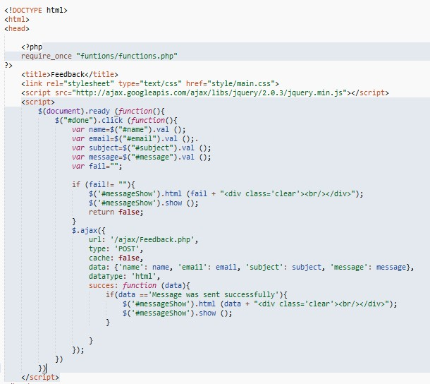

Pentru înregistrarea feedback-ului, s-a creat un fişier adăugător, feedback.php. Aici se adăugat cîteva cîmpuri noi, implementată înscrierea în baza de date

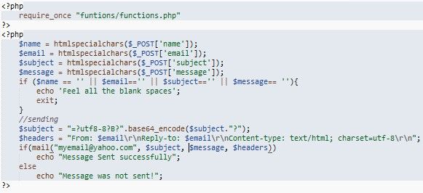

* 1. **Fisierul page3.php**

Aici avem continul de cod sursa a galeriei:

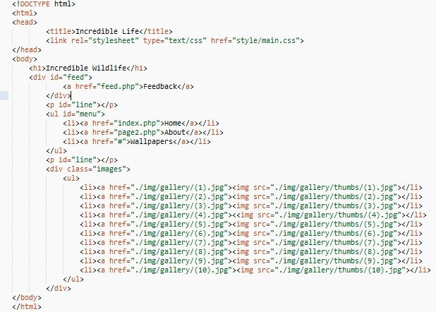

* 1. **Fisierul main.css din mapa style**

Aici se contine toate stilurile cu ajutorul carora a fost creata o interfata user friendly.

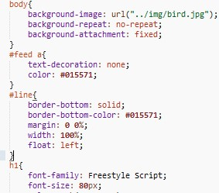

**Concluzii**

În cadrul lucrării de laborator nr.4 , au fost utilizate limbajele HTML, JS, pentru crearea unui simplu Web Site personal, iar utilizarea bibliotecii jQuery şi tehnicii AJAX, a modificat interactivitatea acestuia. Utilizînd limbajul CSS, a fost editat stilul elementelor site-ului. Au fost obţinute noi cunoştinţe în domeniul bazelor de date, manipularea acestora, realizarea interacţiunii bază-site.

**Bibliografie**

* 1. Денвер - локальный сервер http://www.denwer.ru/